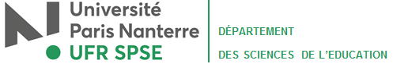

Inscriptions pédagogiques
Masters Sciences de l’Education
Rentrée 2024

● M1 et M2 Ingénierie pédagogique en formation d'adultes (IPFA) :
► Réunion pré-rentrée vendredi 13 septembre à 9h30 ► Salle FC 402

● M1 et M2 Clinique de la formation (CLFO) :
► Réunion pré-rentrée samedi 14 septembre 9h30-14h ► Salle C102a

● M1 et M2 Cadres d'intervention en terrains sensibles (CITS) :
► Réunion pré-rentrée lundi 16 septembre 9h30-12h30 ► Salle C102a

● M1 et M2 Education familiale et interventions socio-éducatives en Europe (EFISE) :
► Réunion pré-rentrée lundi 9 septembre 16h30-19h30 ► Salle C102a

Avant la date d’inscription pédagogique (IP), vous devez avoir :
- finalisé votre inscription administrative
- récupéré votre carte d’étudiant
- créé votre adresse mail Paris Nanterre : identite.parisnanterre.fr

